教材２－Ｂ－（１）の解答 比例のグラフ
『ｙ＝２ｘのグラフ』の解決のために

比例のグラフは 原点 を通る直線である。

○ 原点ともう一つの座標を求め、その２点を通る直線をひく。
増加
○ 比例定数が２なので、原点からｘの値が１増加するとｙの値は２ する。
たしかめよう

（１）次の比例の関係を表すグラフを書きなさい。
① $y=３x$ ② $y=\text{－２}x$
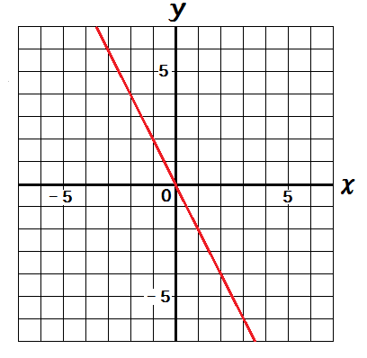
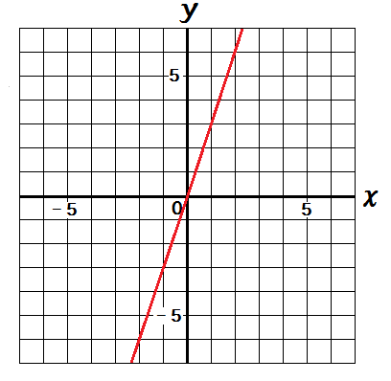

（２） 次の①、②の説明文は、（１）のグラフの特徴について述べたものです。ア、イの空欄にあてはまる言葉を答えなさい。

- $y=３x$のグラフでは、χの値が増加するとｙの値は、 ア する。

- $y=−２x$のグラフでは、χの値が増加するとｙの値は、 イ する。

ア 増加 イ 減少

教材２－Ｂ－（２）の解答 比例のグラフ
『$y=\frac{2}{3}x$のグラフ』の解決のために

比例のグラフは 原点 を通る直線である。

○ 原点ともう一つの座標を求め、その２点を通る直線をひく。
○ 比例定数がなので、原点からｘの値が３増加するとｙの値は２ する。
増加

たしかめよう

（１） 次の比例の関係を表すグラフをかきなさい。
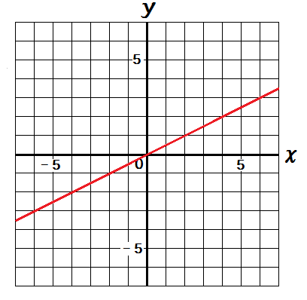
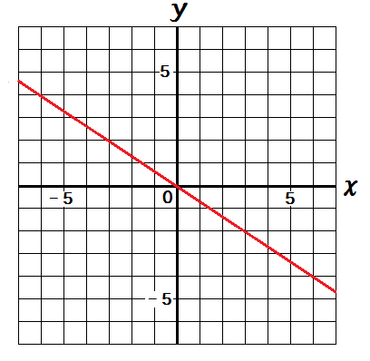
① $y=\frac{1}{2}x$ ② $y=−\frac{2}{3}x$

（２） 次の①、②の説明文は、（１）のグラフの特徴について述べたものです。ア、イの空欄にあてはまる言葉を答えなさい。

- $y=\frac{1}{2}x$のグラフでは、χの値が増加するとｙの値は、 ア する。

- $y=−\frac{2}{3}x$グラフでは、χの値が増加するとｙの値は、 イ する。

ア 増加 イ 減少

教材２－Ｂ－（３）の解答 反比例のグラフ
② 『$y=\frac{６}{x}$のグラフ』の解決のために

反比例のグラフはなめらかな２つの曲線であり、 双曲線 と呼ばれる。

グラフの特徴は
○ ２つの曲線は原点について 点対称 である。

○ 比例定数の符号によってグラフのあらわれる位置が異なる。
① ｙ ② ｙ

χ χ

比例定数が 負 のとき 比例定数が 正 のとき

実際にグラフをかくときには、ｘ，ｙの値の表をつくり、ｘ，ｙの値がともに整数となる
わかりやすい点をいくつかとってから、なめらかな曲線になるように線をひく。
$y=\frac{６}{x}$の場合
ｘ | …－６ … －３ －２ －１ ０ １ ２ ３ … ６ …
ｙ | …－１ … －２ －３ －６ × ６ ３ ２ … １ …

この表から 点（-6，-1），（-3，-2），（-2，-3），（-1，-6）などをとり、
なめらかな曲線で結ぶ。

たしかめよう

次の①，②の式で表される反比例のグラフを書きなさい。
① $y=\frac{\text{１２}}{x}$ ② $y=−\frac{８}{x}$

表をつくると
①
ｘ | －６ －４ －３ －２ －１ ０ １ ２ ３ ４ ６
ｙ | －２ －３ －４ －６ －12 × 12 ６ ４ ３ ２

②
ｘ | －８ －４ －２ －１ ０ １ ２ ４ ８
ｙ | １ ２ ４ ８ × －８ －４ －２ －１

- ②


















